**Nom du fichier :**

INC-N3_AGIRC-ARRCO_PROD_IER_SUITE-JETON_Relance_1.0

# PRÉREQUIS / HABILITATION

|  |  |
| --- | --- |
| **Compte AD** | **Oui** |
| **Accès Bastion** | **Oui** |
| **Accès serveurs AGIRC-ARRCO** | **Oui** |
| **Accès WitBe** | **Oui** |

# PARAMÈTRE D’ENTRÉE

**Liste des différents paramètres nécessaires à la réalisation de la procédure :**

|  |  |  |  |
| --- | --- | --- | --- |
|  | **Détails des paramètres** | **Valeurs possibles** | |
| 1 | Nom du serveur « suite jeton » | exosjc015 | exosjc016 |
| 2 |  | (*Suite Jeton "+InterOPS-R")* | |

# Impact

|  |  |  |
| --- | --- | --- |
| **Service non impacté** | **Service dégradé** | **Service indisponible** |
|  | **X** |  |

**Liste des impacts liés à la réalisation de procédure :**

La procédure de relance d’une « suite Jeton » de l’environnement **IER** en PROD, implique une indisponibilité partielle et temporaire de l’application.

En effet, pendant la relance d’un serveur « suite jeton », le service est rendu sur celui qui reste actif.

Les utilisateurs qui étaient connectés à la suite jeton relancée perdront leur « session », ils devront alors se reconnecter à l’application.

Les utilisateurs connectés sur la suite jeton non relancée ne seront pas impactés.

# Points importants

# PROCÉDURE À DÉROULER

**1.** Se connecter (via Bastion) au serveur précisé dans la demande (cf. point 2) en SSH avec le compte "**root**"

**2.** Avant de rebooter, vérifier qu'il n'y a pas un *Filesystem* « full » sur le serveur en tapant :

df -m

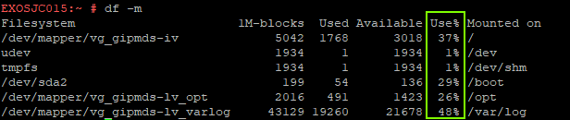

🡺 Il ne doit y avoir aucune ligne avec un *FS* à 100% dans la colonne « Use% ».

🡺 Si un *FS* est à 100% utilisé, il faut le faire augmenter par des commandes standard Linux avant de rebooter.

**3.** Rebooter le serveur en tapant :

shutdown -r now

**4.** Après le reboot, se reconnecter (via Bastion) en "**root**" puis vérifier que le serveur de jeton est bien à l'heure actuelle via la commande :

date

🡺 **Si le serveur n'est pas à la bonne heure**, alors lancer la commande ci-dessous

(en effet, pour un serveur de jeton l'heure est **majeure** **!**) :

/etc/init.d/ntp restart

**5.** Vérifier que le service « cas » est bien démarré :

/etc/init.d/cas-server status



🡺 Le message "*cas-server is running...*" doit apparaître

🡺 **Si le service « cas » n'est pas démarré**, alors le lancer via les commandes suivantes :

/etc/init.d/cas-server stop

/etc/init.d/cas-server start

**6.** Vérifier le bon fonctionnement du service « JetonV3 » en tapant la commande ci-dessous :

/opt/supervision/bin/statusTomcat.sh 9 3

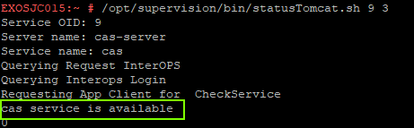

🡺 La ligne "*cas service is available*" doit apparaître

**7.** Vérifier que le service « JetonV3 » est bien démarré :

/etc/init.d/httpd-jetonv3 status



🡺 Le message "*V3 token is running*" doit apparaître.

🡺 **Si le service « JetonV3 »** **n'est pas démarré**, alorsle lancer via les commandes suivantes :

/etc/init.d/httpd-jetonv3 stop

/etc/init.d/httpd-jetonv3 start

**8.** Vérifier le bon fonctionnement du service « JetonV3 » en tapant la commande ci-dessous :

wget -O - "<http://localhost/cgi-bin/servicesStatus/tokenV3>"

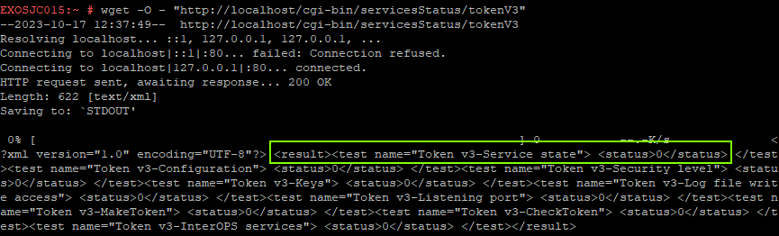

🡺 Le message : "*<result><test name="Token v3-Service state">* ***<status>0</status>*** *</test>*" doit apparaître (**le *status* DOIT être à 0 !**).

# VÉrification

**1.** Se connecter (via Bastion) au serveur précisé dans la demande (cf. point 2) en SSH avec le compte "**root**"

**2.** Vérifier le bon fonctionnement du service « JetonV3 » en tapant la commande ci-dessous :

/opt/supervision/bin/statusTomcat.sh 9 3



🡺 La ligne "*cas service is available*" doit apparaître

**3.** Vérifier que le service « JetonV3 » est bien démarré :

/etc/init.d/httpd-jetonv3 status



🡺 Le message "*V3 token is running*" doit apparaître.

**4.** Vérifier le bon fonctionnement du service « JetonV3 » en tapant la commande ci-dessous :

wget -O - "<http://localhost/cgi-bin/servicesStatus/tokenV3>"



🡺 Le message : "*<result><test name="Token v3-Service state">* ***<status>0</status>*** *</test>*" doit apparaître (**le *status* DOIT être à 0 !**).

Vous pouvez également faire le test depuis votre navigateur en tapant :

http://<Nom_Serveur_Jeton>/cgi-bin/servicesStatus/tokenV3

**Exemple avec <Nom_Serveur_Jeton> = exosjc015 :**

<http://exosjc015/cgi-bin/servicesStatus/tokenV3>

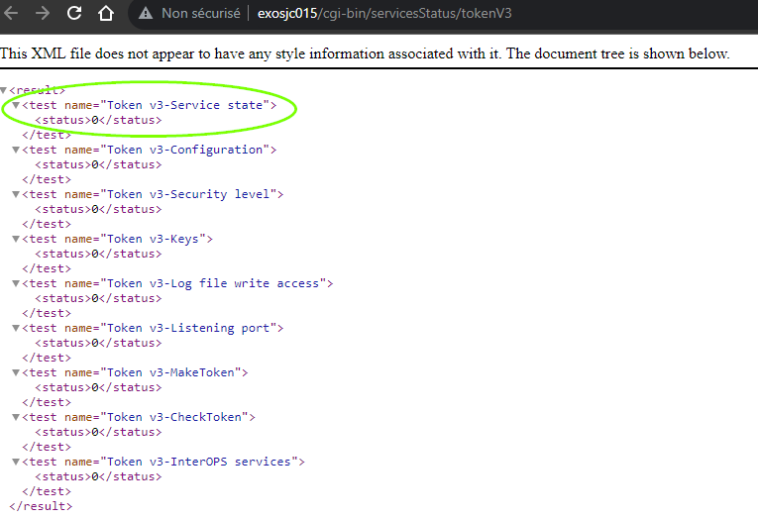

🡺 Résultat OK ci-dessus

**5.** Vérifier sous [**WitBe**](https://portal.witbe.net/) que le scénario relatif à la « suite jeton » impactée est bien au **VERT** :

Nom des scénarios :

* pour exosjc**015** = AA-SAMIR-SuitesJetonsInterOPSA-exosjc**015**
* pour exosjc**016** = AA-SAMIR-SuitesJetonsInterOPSA-exosjc**016**

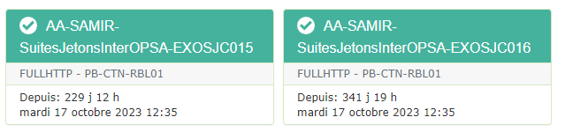

# En cas d’Échec

**1.** En cas d'échec transférer le ticket chez **DIPI-SIT-ITWEB**